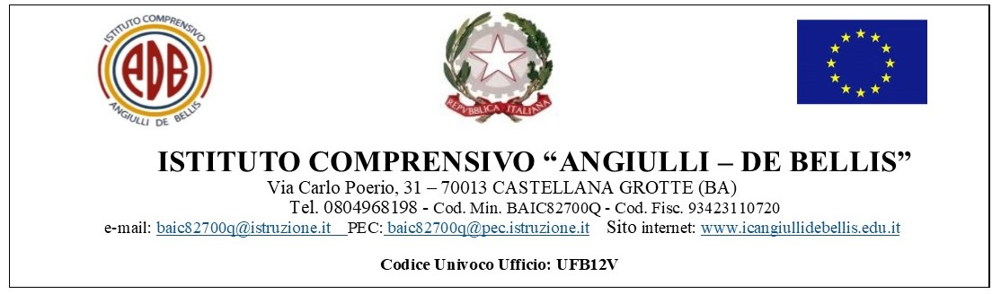

INTEGRAZIONE PTOF A.S. 2023/2024

Collegio dei Docenti Delibera N° 46 dell’11/12/2023
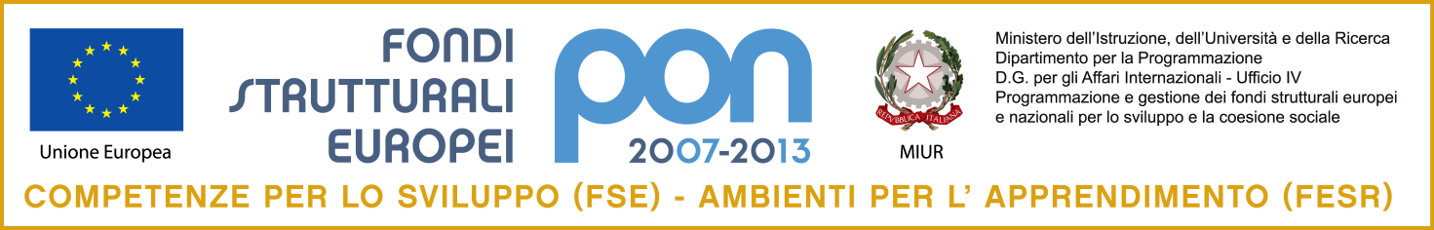
Consiglio d’Istituto Delibera N° 26 del 13/12/2023
PROGETTI

PROGETTO | OBIETTIVO FORMATIVO | RISORSE UMANE | DESTINATARI
“JOY OF MOVING”  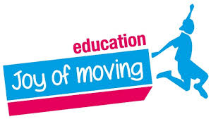 | Sviluppo ai domini fisico-motorio, cognitivo e socio emozionale del bambino. | Docente interna ed esperti esterni a titolo gratuito | Alunni dell’infanzia e della primaria
“IL GUSTO DELLE STAGIONI”   | Promuovere la consapevolezza e l'educazione alimentare tra gli studenti delle scuole attraverso un programma interattivo che incoraggi il consumo di alimenti freschi e locali. | Docenti Interni ed esperti esterni a titolo gratuito | Alunni scuola dell’infanzia di quattro anni
“SCUOLA ATTIVA JUNIOR”   | Promuovere lo sviluppo motorio globale dei ragazzi.  Favorire la scoperta di tanti sport diversi e divertenti.  Consentire un orientamento sportivo consapevole ai ragazzi. | Docenti interni | Alunni della S.S. di I grado
“GRANDIR EN FRANÇAIS”   | Potenziamento dell’offerta di insegnamento della lingua francese nella scuola primaria. | Docenti interni  Alliance Française Bari | Alunni classi V

PROGETTI EUROPEI

“COMPETENZE IN VOLO”  Avviso pubblico n. 134894 del 21/11/2023 (DM 176 del 30/08/2023) - AGENDA SUD  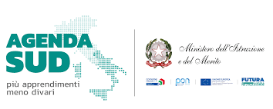 | Si inserisce nel quadro di azioni finalizzate all’innalzamento delle competenze di base, di cui all’Obiettivo Specifico 10.2 del PON Scuola per il periodo di programmazione 2014-2020. Gli interventi formativi sono finalizzati al rafforzamento delle competenze in lingua madre, lingua straniera, matematica e scienze, secondo le Indicazioni nazionali per il curriculo della scuola dell’infanzia e del primo ciclo d’istruzione, nonché degli apprendimenti linguistici, espressivi, relazionali e creativi. Il presente Avviso emanato in esecuzione del decreto del Ministro dell’istruzione e del merito 30 agosto 2023, n. 176, a valere sulle risorse dell’Asse I del PON Scuola, azione 10.2.2 “Azioni di integrazione e potenziamento delle aree disciplinari di base con particolare riferimento al I e al II ciclo”
"INNOVANDO E POTENZIANDO I SAPERI"  Competenze STEM e multilinguistiche nelle scuole statali (D.M. 65/2023)  Linea di investimento: M4C1I3.1 - Nuove competenze e nuovi linguaggi  Codice avviso: M4C1I3.1-2023-1143 | PNRR – PIANO NAZIONALE DI RIPRESA E RESILIENZA  Missione 4 – Istruzione e Ricerca – Componente 1 – Potenziamento  dell’offerta dei servizi di istruzione: dagli asili nido alle Università –  Investimento 3.1. “Nuove competenze e nuovi linguaggi” - Azioni di integrazione, all’interno dei curricula di tutti i cicli scolastici, di attività, metodologie e contenuti volti a sviluppare le competenze STEM, digitali e di innovazione, e di potenziamento delle competenze multilinguistiche di studenti e insegnanti

